Ubuntu12.04 Intel Android环境搭建

作者：刘其峰

日期：2014-02-19

目录

Ubuntu12.04 Intel Android环境搭建 1

前言： 1

1. 所需要软件安装 1

2. 源码解压 1

3. 源码编译 1

4.系统烧写 2

4.1. 烧写工具安装 2

4.2 烧写工具界面如图所示： 2

# 前言：

Ubuntu12.04 64位操作系统一台

Intel-Android源码 ecs_byt_anzhen3_clean.tar

PhoneFlashTool_4.3.0.0_win32.zip

# 所需要软件安装

$sudo apt-get install git-core gnupg flex bison gperf build-essential zip curl libgl1-mesa-dev zlib1g-dev gcc-multilib g++-multilib libc6-dev-i386 lib32ncurses5-dev ia32-libs x11proto-core-dev libx11-dev lib32readline-gplv2-dev lib32z-dev tofrodos gawk libxml2-utils

$sudo ln -s /usr/bin/fromdos /usr/local/bin/dos2unix

# 源码解压

tar –xvf ecs_byt_anzhen3_clean.tar

# 源码编译

   进入解压后根目录执行下述命令进行编译，首次编译大概需要2-3小时。

source ./build/envsetup.sh

lunch byt_t_ffrd10-eng" OR "lunch byt_t_ffrd10-userdebug

 make blank_flashfiles flashfiles -j<number of processors>

编译完成信息：

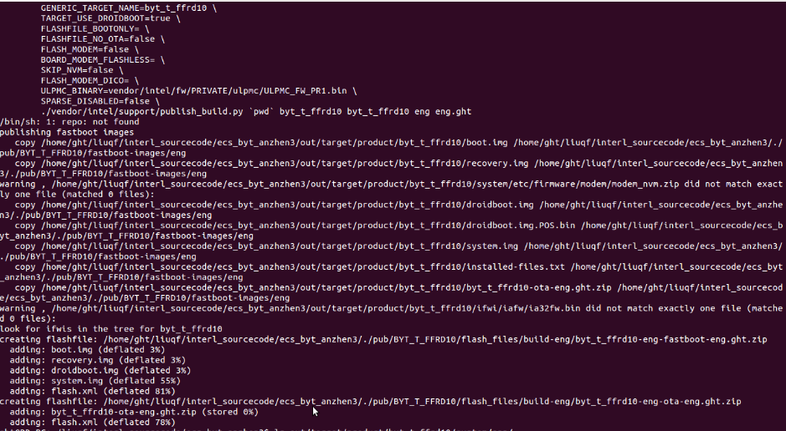

编译完成后源码根目录会生成pub目录，此目录用来存储升级相关的文件.

如升级包：pub/BYT_T_FFRD10/flash_files/build-eng/byt_t_ffrd10-eng-fashboot-eng..ght

# 4.系统烧写

## 4.1. 烧写工具安装

解压：PhoneFlashTool_4.3.0.0_win32.zip

双击安装：PhoneFlashTool_4.3.0.0_win32.exe

## 4.2 烧写工具界面如图所示：

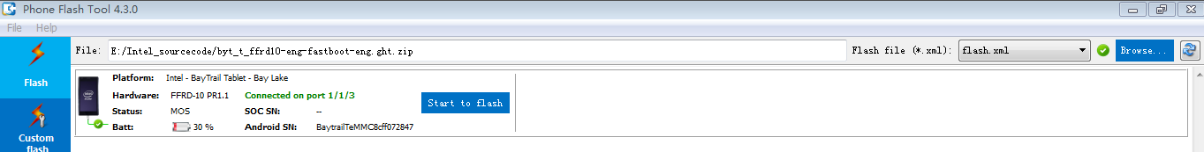

右上角”Browse”按钮选择升级文件，最好是拷贝至windows目录，避免因权限问题导致无法升级

选择升级文件后，”Start to flash”按钮会如灰色变成蓝色，单击”Start to flash”后即可升级。